Номер в геральдическом реестре  Ульяновской области | Дата внесения  в геральдический реестр  Ульяновской области | Название официального символа | Регистрационный номер  в Государственном геральдическом  регистре Российской Федерации  и дата внесения | Цветное графическое  изображение (рисунок)  официального символа  (в действующей редакции) | Геральдическое описание  официального символа (текст)  с указанием автора/авторов  (в действующей редакции) | Решение об утверждении  (об изменении)  официального символа | Место хранения  официального символа
1 | 2 | 3 | 4 | 5 | 6 | 7 | 8
320 | 04.06.2020 | Флаг  Новосло-бодского сельского  поселения | № 9178  от 20.02.2014 | 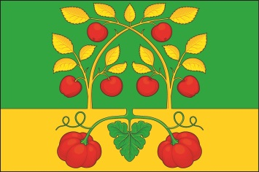 | Прямоугольное двухстороннее полотнище  с отношением ширины к длине 2:3, состоящее  из двух горизонтальных полос зелёного (шириной 2/3 ширины полотнища) и жёлтого цвета, на котором жёлтым, зелёным и красным цветом воспроизведены фигуры из герба Новослободского сельского поселения.  Константин Мочёнов, исполнительный директор правления общероссийской общественной организации «Союз геральдистов России»  (г. Химки), Анна Гарсиа, дизайнер общества  с ограниченной ответственностью «Регион-Сервис», Вячеслав Мишин (г. Химки). | Решение Совета депутатов  муниципального  образования  Новослободское сельское  поселение  от 02.12.2013  № 5/2 | Администрация муниципального  образования  Новослободское сельское поселение

